附件

甘肃省体外诊断试剂阳光采购平台

新冠病毒试剂采购
采购主体平台操作流程

二零二零年五月
目 录
第一章：准备工作 2
1.1基本情况 2
第二章 ∶产品介绍 2
2.1使用须知 2
2.2用户登录 2
2.3首页界面 3
2.4退出系统 3
第三章 ：医疗机构网上操作指南 4
3.1挂网目录管理 4
3.1.1新冠病毒试剂采购 4
3.3采购目录管理 5
3.3.1勾选本院采购目录 5
3.4.1产品议价(已购选采购目录) 5
3.4.3产品议价(CODE) 6
3.5维护配送企业 7
3.5.1维护配送企业 7
3.6日常采购管理 8
3.6.1新建采购 8

第一章 准备工作

1.1基本情况
1、计算机系统要求
操作系统:Windows 7 及以上版本操作系统；
浏览器：Internet Explorer 9.0及以上版本，保持Imternet网络畅通；
- 产品介绍

2.1使用须知
请检查您的操作系统是否安装IE9.0以上版本浏览器，并保持Internet网络畅通，请勿使用兼容模式。
建议：使用IE浏览器，IE9.0版本。

2.2用户登录
选择“体外诊断试剂阳光采购平台入口”进入登录界面。

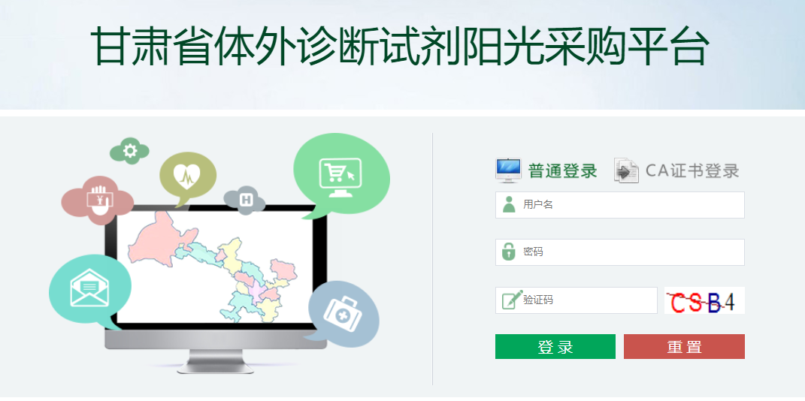

2.3首页界面
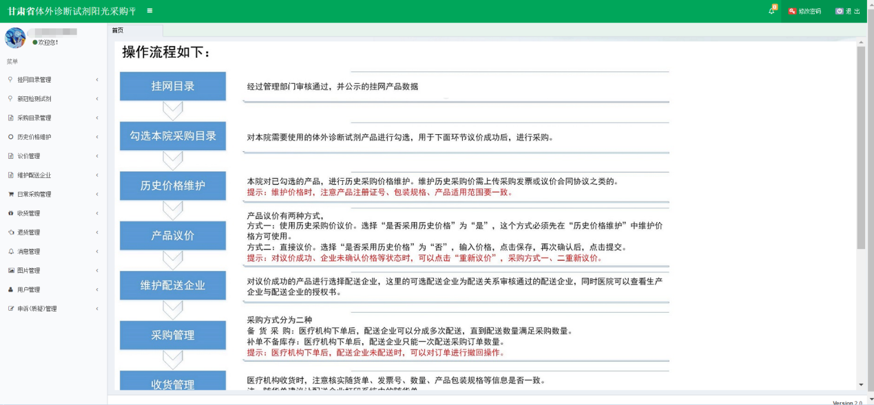

2.4退出系统
为保证“耗材交易系统”登录后的数据安全性，请在离开系统时，退出系统，单击界面右上角按钮，系统将会直接退出。

- 采购主体网上操作指南

3.1挂网目录管理

3.1.1新冠病毒试剂采购
点击【新冠检测试剂-新冠产品组套列表】可以查看到所有新冠病毒试剂挂网的组套目录。
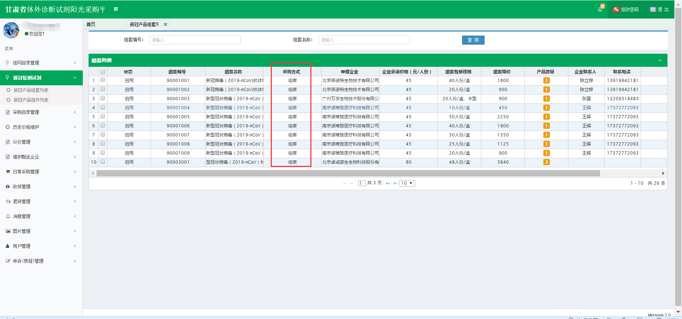
点击“产品数量”可以查看到具体的组件信息。

点击【新冠检测试剂-新冠产品组件列表】可以查看到所有新冠病毒试剂挂网的产品目录。
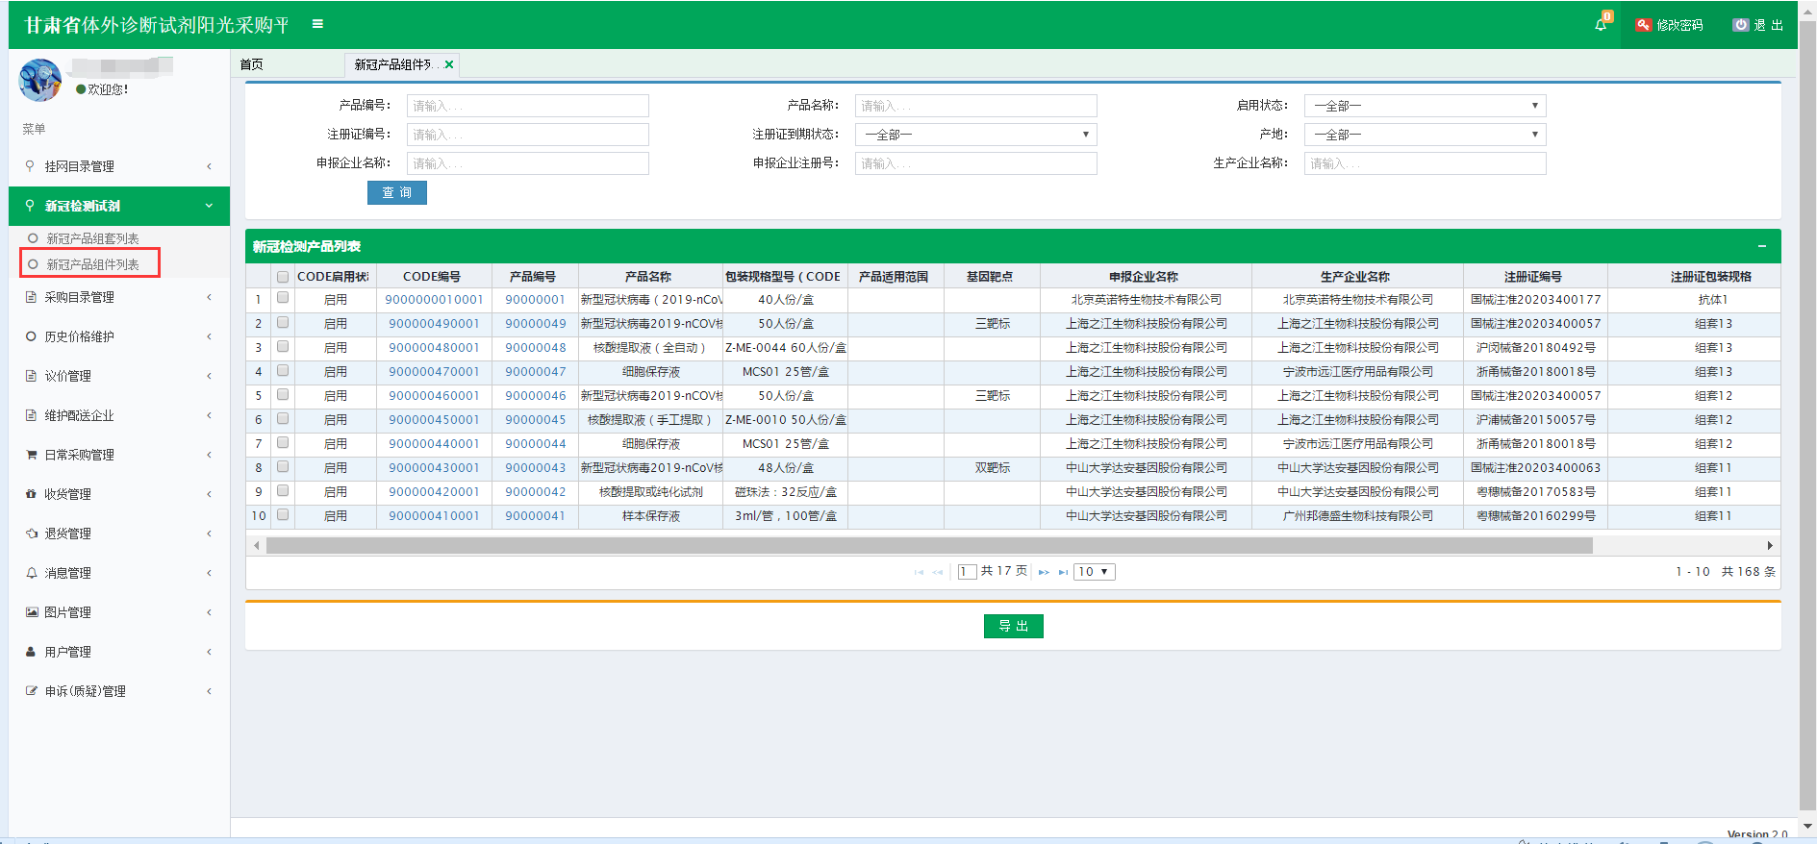
点击“产品编号”可以查看产品详细信息。
注：请注意查看采购方式及限价。

3.3采购目录管理

3.3.1勾选本院采购目录
点击【采购目录管理-勾选本院采购目录】勾选本院采购目录的功能，可以查询到所有有效的产品，可以通过勾选来选择医疗机构需要采购的产品。勾选组套产品时，目录分类选择：新冠检测试剂，点击查询，列表将只显示新冠检测产品。
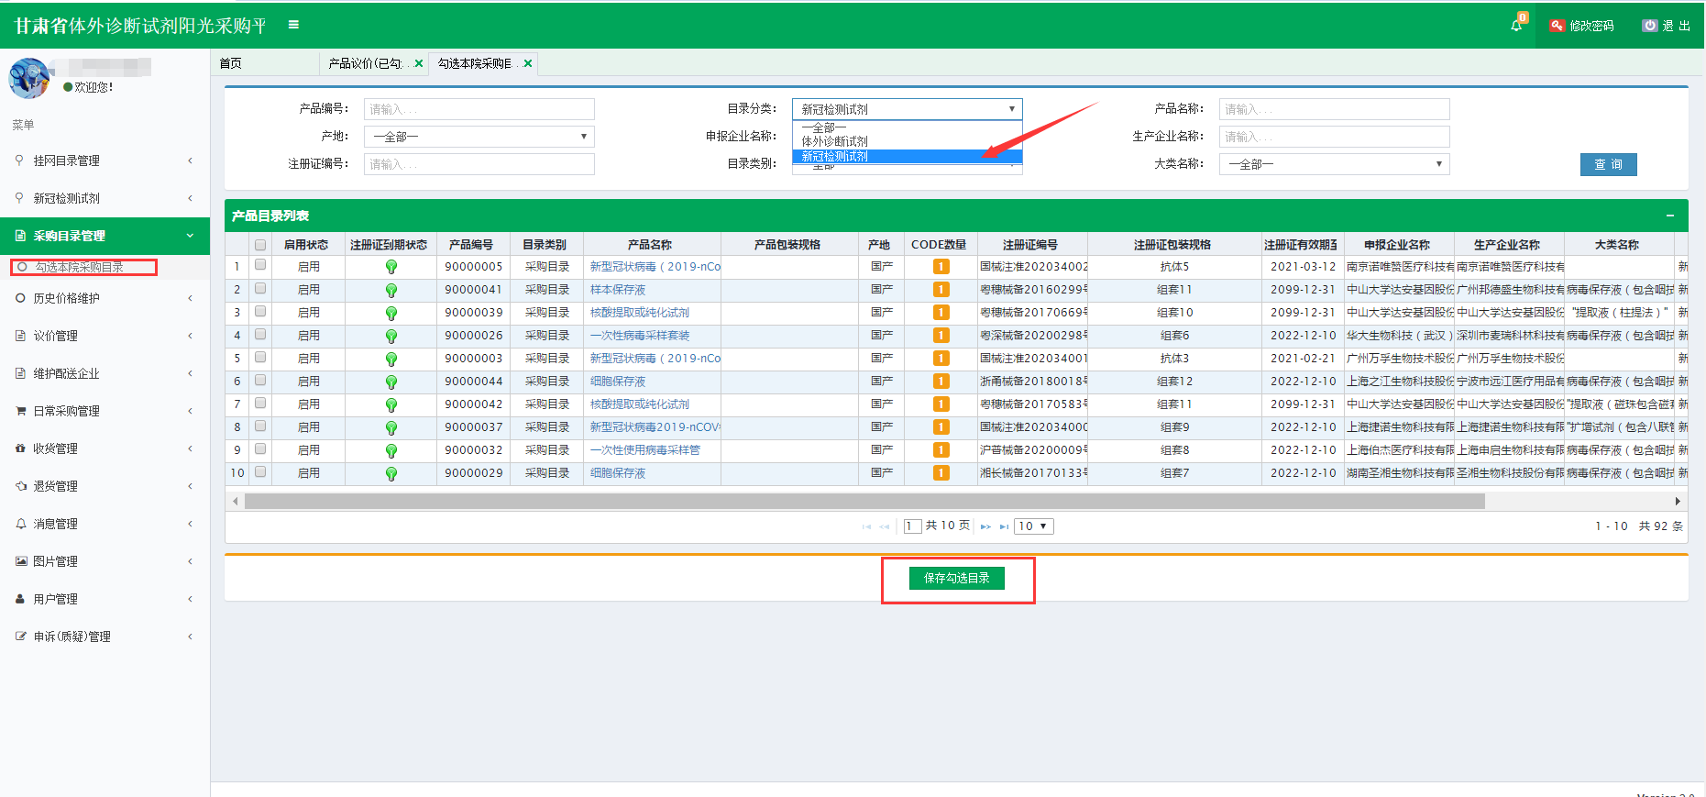
选择完成后，点击页面最下方的按钮保存勾选目录，可以在产品议价的功能中对这一部分的产品进行议价。

3.4议价管理

3.4.1产品议价(已购选采购目录)
点击【采购目录管理-产品议价(已购选采购目录)】对勾选保存过的组套产品进行议价，组套产品只针对组套的主产品（code）进行议价。
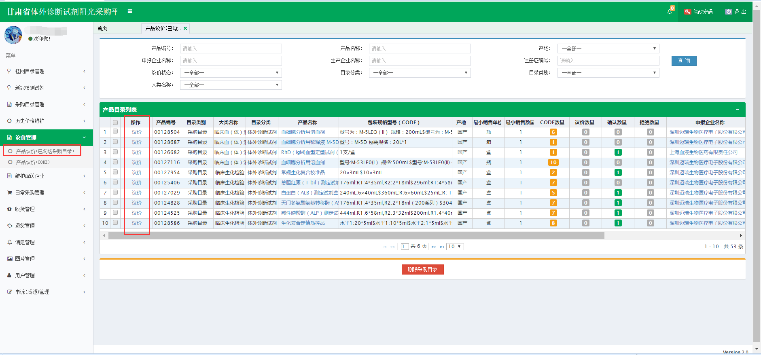
点击列表右侧按钮进入CODE议价页面。
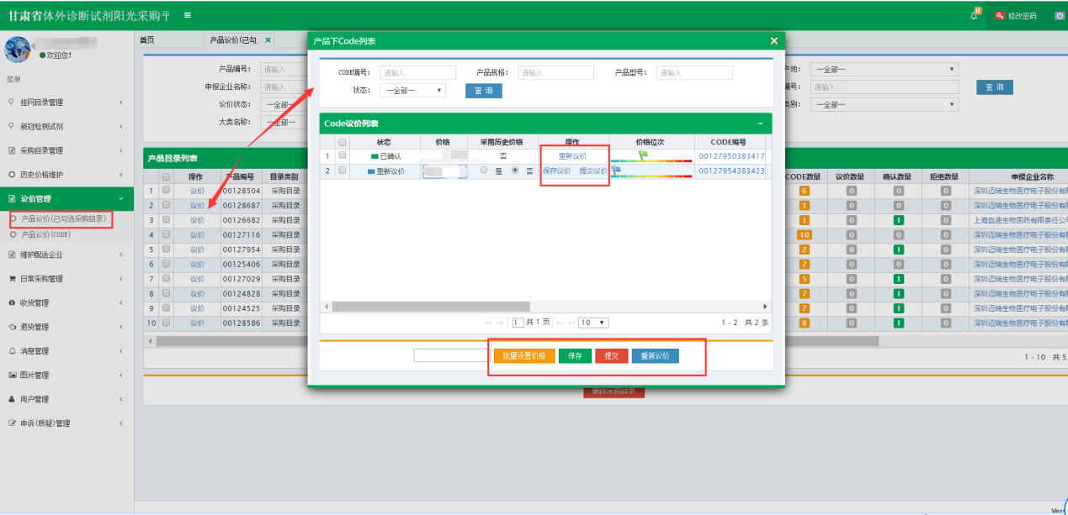
【组套议价】保存议价/提交议价时，系统自动验证当前输入价格+组套内其它CODE的价格总和是否不大于组套限价，如CODE价格总和不大于限价，则保存议价/提交议价成功；如CODE价格总和大于限价，则保存议价/提交议价失败（如下图）
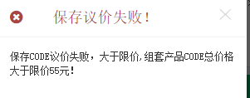；

3.4.3产品议价(CODE)
点击【议价管理-产品议价(CODE)】直接对所选组套产品的CODE进行议价，组套产品只针对组套的主产品（code）进行议价，操作与产品议价（已购选产品目录）基本一致。
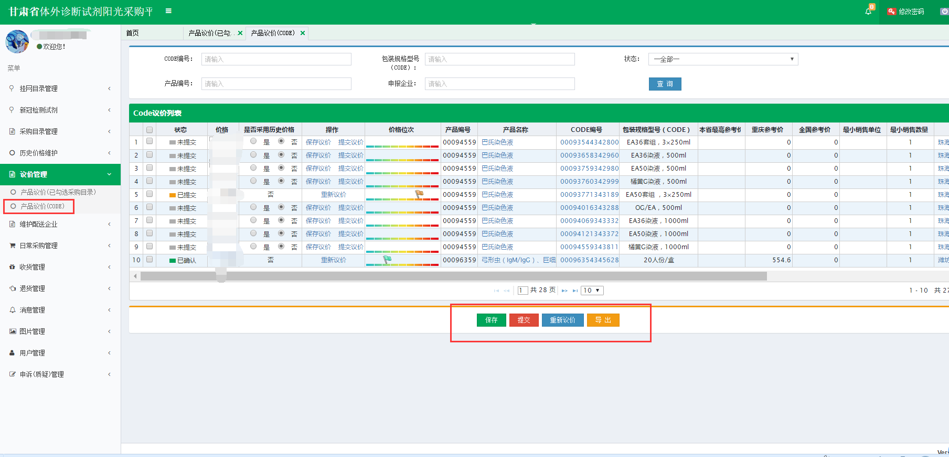
【组套议价】保存议价/提交议价时，系统自动验证当前输入价格+组套内其它CODE的价格总和是否不大于组套限价，如CODE价格总和不大于限价，则保存议价/提交议价成功；如CODE价格总和大于限价，则保存议价/提交议价失败（如下图）

3.5维护配送企业

3.5.1维护配送企业
点击【维护配送企业-维护配送企业】可以查询到生产企业确认议价的组件信息。
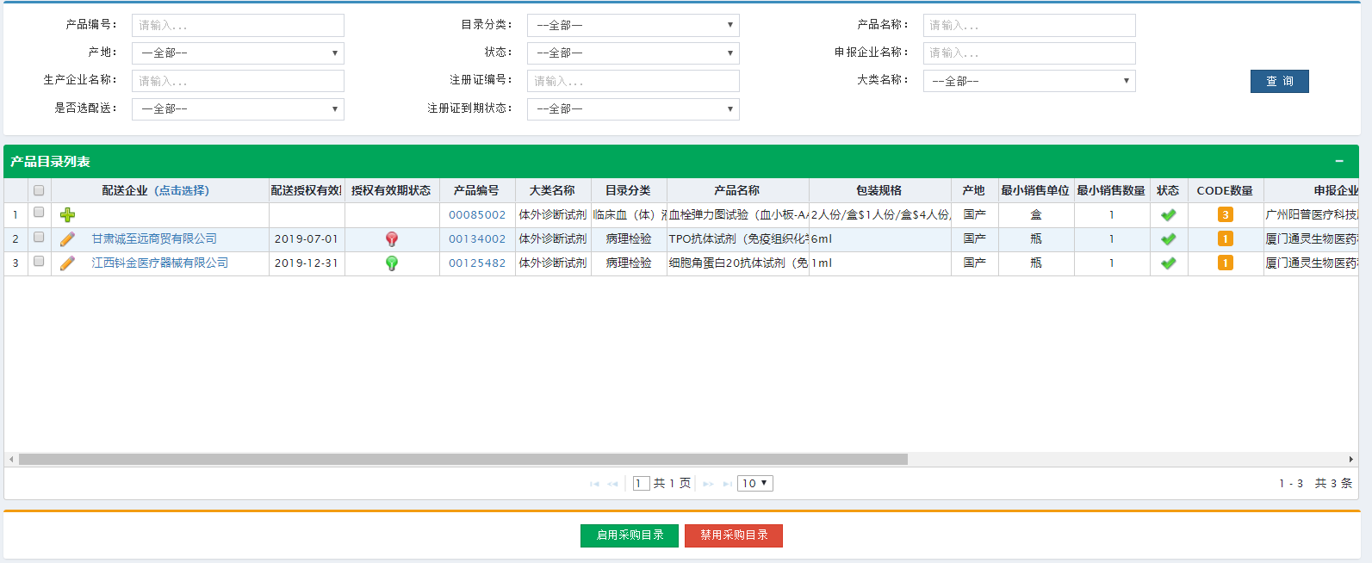

点击维护产品配送企业，弹出界面如下。
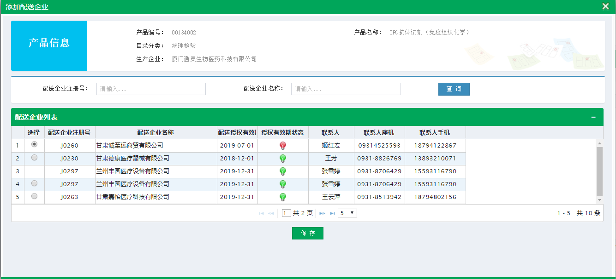
医疗机构在生产企业选择的配送企业列表里确认自己的配送企业。
点击“选择”列为产品选择默认配送企业，点击下方按钮保存选择配送企业。
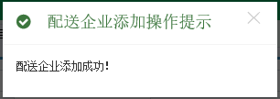
保存成功提示

3.6日常采购管理

3.6.1新建采购
点击【日常采购管理-新建采购】进入选择采购模式界面。
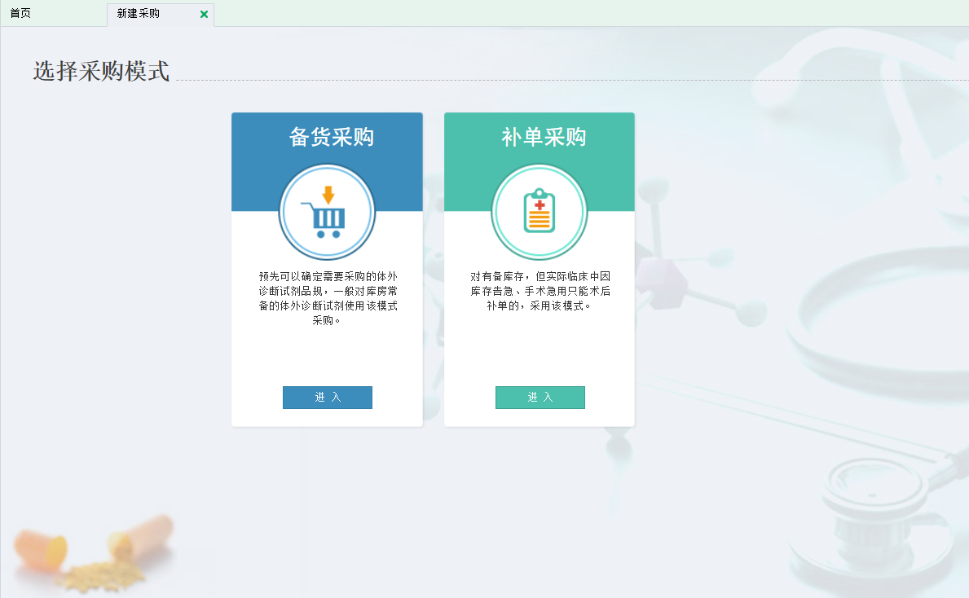
分为两种采购模式：
- 备货采购—预先可以确定需要采购的体外诊断试剂品规，一般对库房常备的体外诊断试剂使用该模式采购。注：该下订单方式配送企业可以多次配送并完成订单采购。
- 补单—针对医疗机构不备库存的体外诊断试剂，在实际临床中因库存告急、手术急用只能术后补单的，采用该模式。注：该下订单方式配送企业只可一次配送并完成订单采购。
点击按钮来选择所需要的采购模式。

备货采购
第一步：
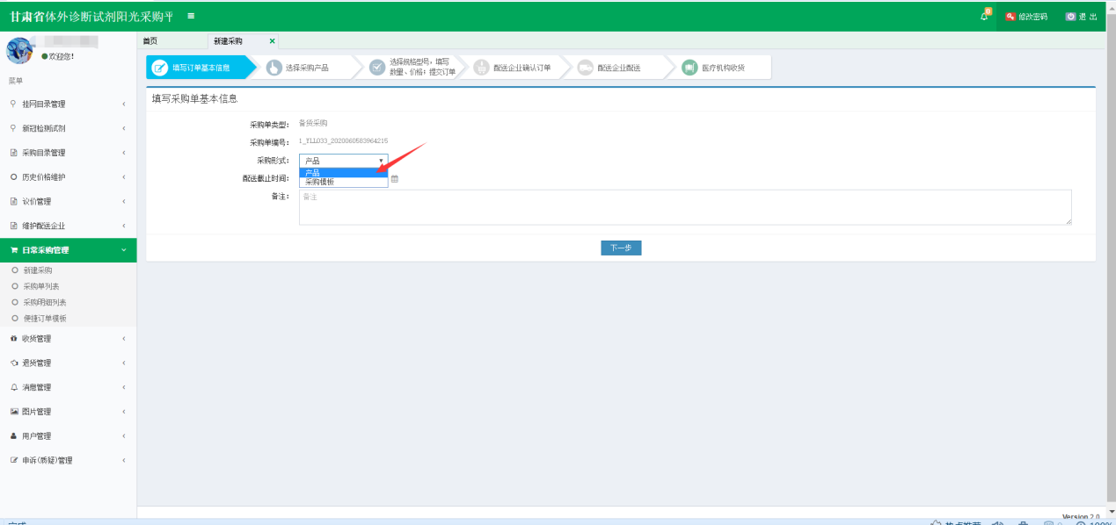
第二步：
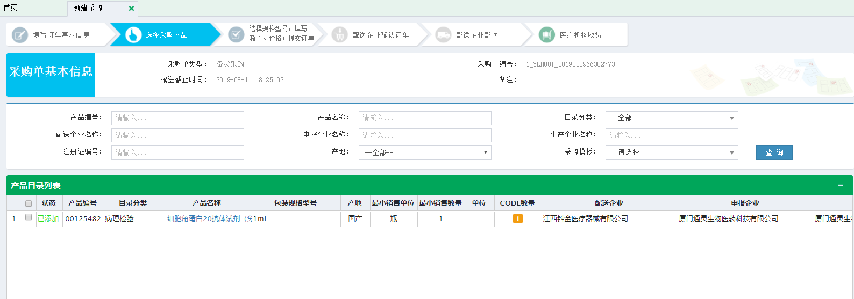
选择【组套产品】时，系统自动将该组套的产品CODE加载至采购订单中。

第三步：
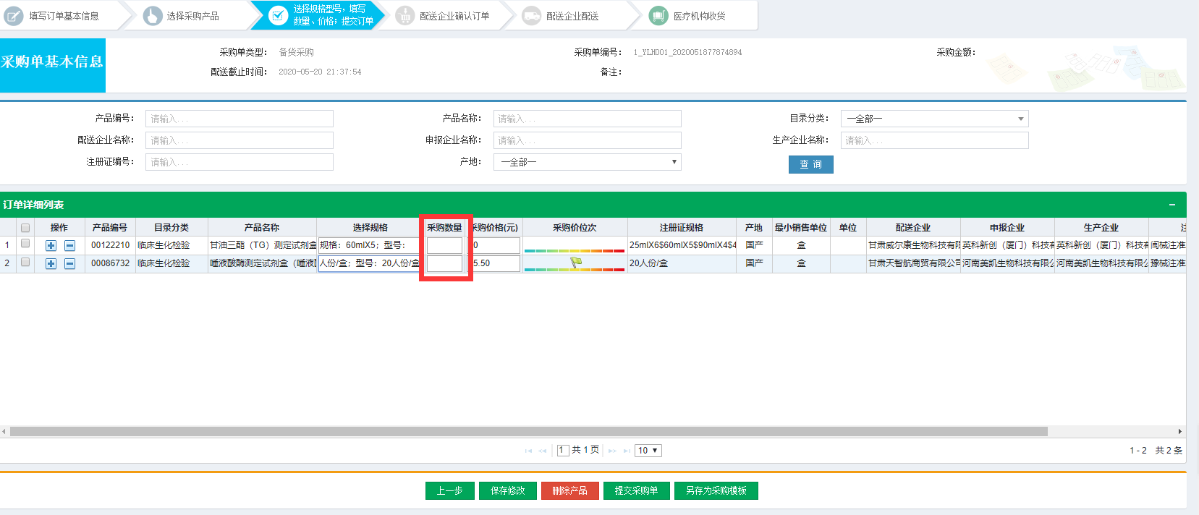
选择组套采购产品后，只需要输入相应的采购数量即可，然后保存并提交采购订单。

补单

补单采购流程与备货采购流程相同。

